儿童钢琴演奏中音乐表现力外显的初探
上海市徐汇区青少年活动中心 蔡安安

【内容摘要】
现如今许多孩子在学习器乐的过程中都被家长和老师要求加紧学习进度，练熟一首曲子之后马上又开始学习新的曲子，却忽视了乐曲本身情感以及艺术张力的表现的现状进行初步探索。本人认为这是如今器乐教学中普遍存在的一个误区，在日常的教学之中，我们应该重视音乐表现力这一因素，让孩子们带着感情去演奏每一首乐曲，让他们发自内心地把乐曲情感，感受于内心，流露于指尖。本文针对影响儿童音乐表现力的三个因素进行分析并针对这三个因素提出改善的方案，同时这些方式也适用于日常的教学活动中，即以此让学生感受音乐情绪，从而达到演奏时表现力外显的成效。
【关键词】：儿童钢琴演奏、表现力、外显

【正文】
绘画是一门用色彩塑造形象的艺术，音乐是一门用声音塑造形象的艺术。众所周知，好的音乐是具有感染力的，钢琴作品的感染力，需要演奏者高度重视音乐表现力，将这种音乐情绪外显，从而将作品的音乐色彩传递给他人，感染听者。在儿童钢琴教学过程中，表现力外显的教学尤为重要，却被一些现实原因所忽视，因此无法像演奏技巧教学一样拥有一定系统的教学方法，表现力也常被当做一种需要学到一定程度才需要被忠实的教学。而真正能将音乐表现力表达出来的，往往是那些儿童时期学钢琴便注重表现音乐的孩子。
一、音乐表现力的具体内容
器乐演奏中的表演一般来说是指音乐表现力。因此音乐表现力指的是对音乐的理解、对音乐美的感受力在演奏技能上的延伸所形成的一种富于音乐感染力的演奏技能。技能，一般可分为运动和智力两种，因此演奏技能是指运动技能与智力技能，既手指的活动与思维的活动。两者相辅相成，因此在钢琴演奏中，音乐表现力不容忽视，是一种与指尖运动技能同样重要的能力。作曲家在创作乐曲的时候，音符与音符的结合并不是偶然，并非随机将音符、节拍随意组合在一起的，每首乐曲音符的组合、所选用的速度、演奏法、调性等都是作曲家在特定的情境中，将内心深处想要表达的内容、情绪转化成音乐语言——乐曲。我们用钢琴演奏一首乐曲的最终目的是表达音乐的思想内容，一个优秀的钢琴演奏者应该在深刻理解音乐的同时将情感投入到乐曲之中，同时将这样的感情传达给听众。
二、影响儿童音乐表现力外显的因素
音乐表现力是钢琴教学中的重要内容与目标。现今钢琴教学当中，普遍都存在这样的误区：为了考级，或是学习进度，追求乐曲难度和数量而忽略了对作品内涵的表达，而教学过程中淡化了对音乐表现力的教学。在实际的钢琴演奏中，影响儿童音乐表现力的因素有：手指上扎实的演奏技巧、表情记号及演奏法的表现（力度、重音、延留音、跳音等）、节奏感（准确演奏乐谱上的节奏）等因素。这些因素深深影响了现今儿童在钢琴演奏过程中音乐表现力的表达。音乐表现力是演奏者通过丰富的想象力、内心对乐曲的感受、把作品的内容以及作品背后蕴藏着的故事展现出来的一种能力。一个缺乏表现力的演奏会让作品失去灵魂，从而变得机械，音乐作品的精髓和真正意义将无法被表达。
音乐表现力的提高是对钢琴演奏的内在要求。钢琴演奏是一门技术性极强的艺术。从音乐本质和内容上出发，才能使技术上的训练有方向、有目的。
三、针对影响儿童音乐表现力三个因素的解决方案
（一）奏——技巧训练，把握整体音乐
一般学生在接触一首即将学习的乐曲时，最基本的认识是乐谱上的音符以及是怎样的节奏将这些音符组合在了一起，初步对乐曲进行简单分析之后，通过一些基本的技巧训练过程，后，基本把握了整首乐曲的音乐内容，与此同时，可以开始进行进一步的提高，即音乐表现力的培养。因此在表现力的教学之前，技能训练的过程不可缺少，真实地表达音乐情绪离不开一定程度的技术水平。
著名钢琴演奏家刘诗昆曾说过，演奏的技巧就好比是大楼的地基。基本的技术达到一定程度，我们才能更有把握、有能力地去表现音乐、完善演奏技能。曾有两位学生，学习演奏过同一首乐曲，其中一位学生在练习前，聆听大师演奏的乐曲录音，短短一周后，为了追求完美，效仿录音中的速度，但演奏效果却不能令其感到“完美”，乐曲速度能与录音完美契合，但细听却能发现快速跑动的音符演奏不平均、漏音、乐句表达不清晰等细节技巧练习并不到位，只能用放慢速度、分左右手练习、重点练习某个小节或某个段落来补漏；另一位学生在练习前也细细品味过大师的演奏录音，但在练习的过程中与先前这位学生大有不同，用慢速分左右手练习，再到合手达到全曲连贯演奏不出现错音之后，开始在慢速的演奏中，融入音乐表现力，在慢速中表达、感受，经过两周，慢慢将速度提升，最后呈现自己最完美的演绎。
一定的演奏技巧是必不可少的，循序渐进地练习基本技能才不会使得音乐的表达力不从心。
（二）读——读谱训练，自如把控触键能力
正确读谱的基本要求是遵照乐谱上的一切标记。在有些学生眼里，可能只注意到乐谱上的音符，而其他的一切记号例如力度、表情术语、连线、跳音等都被视而不见了。而谱面上除了音符还有拍号、调号、休止符、演奏法、重音记号、跳音、连线、延留音等。它们并非可有可无，只有正确地将这些记号与音符相融合，才能反映出作品的具体内容以及表现出作品的思想感情。
以下是针对乐曲《小步舞曲》进行含有记号和不含有记号的谱例分析：
 | 含有记号 | 不含有记号
谱例 | 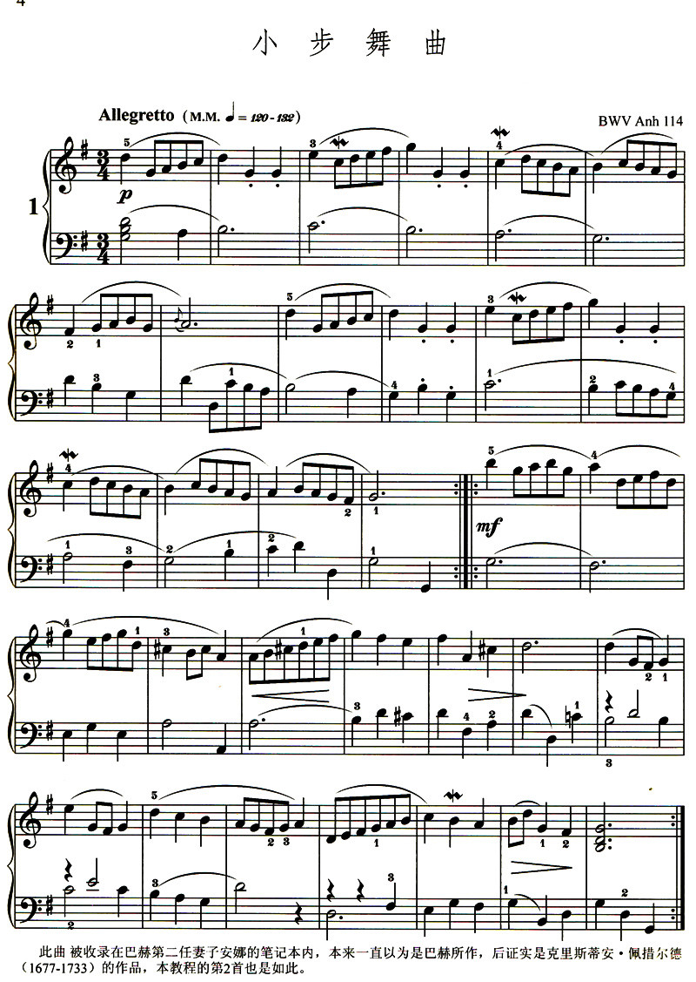 | 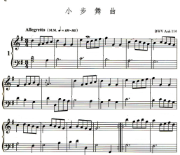
乐谱中的区别 | 完整的钢琴乐谱包含五线谱、拍号、调号、速度标记、音符、节奏、演奏法（连线、跳音、顿音等）、指法、强弱记号等。乐谱中包含上述内容。 | 乐谱中没有连线、跳音、强弱记号等。
演奏时听感上的区别 | 音乐生动活泼，音量有起有伏，乐句清晰明朗，充分表达了Allegratto的音乐情绪。 | 音乐听起来较拖沓，没有生气，音量从头至尾是一模一样的没有变化，乐句不清晰，无法辨别分句，不能听出Allegratto的音乐情绪。
从表格中清晰可见：含有标记和不含有标记的《小步舞曲》。它们从乐谱上的、听感上存在巨大差异，当我们视而不见这些标记后，音乐将不再是音乐，就像是天空不再是蓝色，树不再是绿色一样，满是黑白的世界。因此注重乐谱上的每一个标记极为重要，也就是这些标记与音符融合之后指引我们正确地感受作曲家的内心活动，尽可能地感受到作曲家在创作时的情境，从而表现音乐。因此强化读谱就是要求细致地将没一个记号到位地表现出来，比如跳音记号，是演奏该音符时值的50%，随意地将时值拖一些，它听起来就会接近顿音（演奏该音符时值的75%），演奏中，微妙的变化会给音乐到来完全不同的效果。
（三）听——听觉训练，把控准确节奏
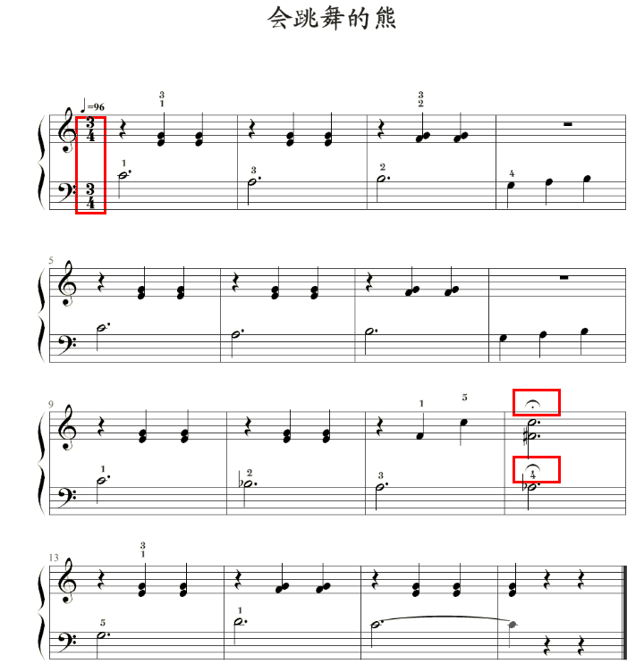
拥有良好的节奏感能使演奏的音乐表达更准确、更流畅、更自然。听觉是音乐学习的基础，最基本的听觉思维内容有：音准、音色、力度、节拍节奏、和声、调式调性等。聆听和大量的欣赏是提高对好的音乐鉴别能力的途径。拥有良好的节奏感能准确抓住一首乐曲的节拍核心，在节奏准确的基础上，适当加入自己的理解去演奏，去表达，便是对乐曲最恰当的诠释。在教授《汤普森简易钢琴教程第二册》中的乐曲《会跳舞的熊》时，（谱例见下图）第一课时中，通过曲名和拍号，我让学生准确地把握三拍子舞蹈般的音乐感觉，课上通过教师边打节拍学生边演奏的方式，课后学生在家练琴节拍器辅助的方式把握准确的节奏，培养正确的节奏感，第二课时中，学习延留音记号，对延留音进行解释，为了易于理解，我告诉学生出现这个记号的原因是因为胖嘟嘟的小熊在跳舞的时候不小心摔了一跤，我们给它一点时间爬起来继续舞蹈，所以在第三行最后一小节三拍的基础上再稍作延留。在实际演奏过程中，要求学生用自己的感受去表达对这个延留音记号的表现，需要前期的准确节奏感训练以及，节奏感的培养。

- 唱——唱谱训练，亲身感受音乐
唱谱对于学习钢琴的过程而言具有多重功能，唱谱可以帮助学生熟悉音乐旋律、掌握乐曲节奏、分析乐曲中的乐句、提高视唱的能力等。这里所指的唱谱，也是具备一定的要求，一般是跟着老师琴声一起唱，每个音的音高与钢琴大致保持一致、节奏要做到精准、乐句间隔要换一口气接着唱、乐谱上的标记比如强弱记号跟着一起唱出来。当这些要求能在唱谱时做到，是能够提高演奏时表现力的外显的。
如下图所示《约翰汤普森简易钢琴》第二版中的乐曲《军号响》描绘的是行进中的军人吹奏着号角，整齐而有力量的音乐场景。在唱谱的过程中，老师引导学生模仿号角般的声音有力量地演唱，模仿军人走路整齐的步伐准确地演唱乐曲的节奏，并唱准音高的位置。在几遍的演唱过程中，自然地表现了音乐形象，再将它延续到手上的演奏，表现力的外显将变得轻松自如许多。
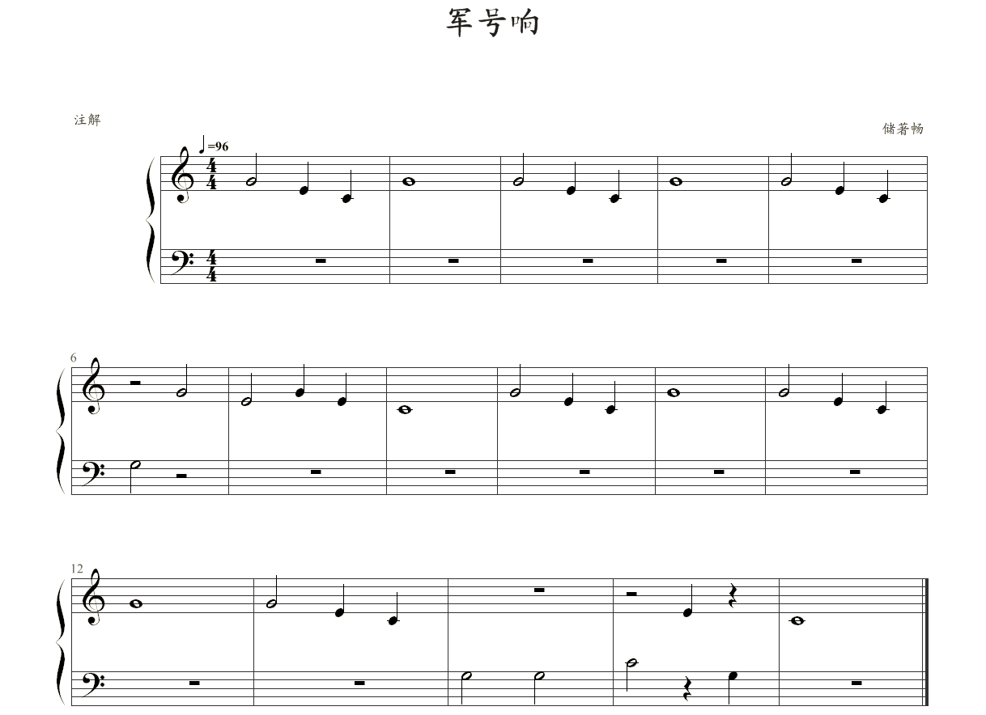

四、音乐表现力外显的研究
钢琴教学课让我用更多的时间去深入了解每一个钢琴学生的具体情况，学生之间的起跑线虽一样的，而进度往往却无法相同。悟性较好、乐感较强的学生仅仅需要三言两语就能马上理解自己所学的乐曲该如何表现，甚至不需要上述的方法；而也有在音乐方面反应较慢的学生，本人尝试过一些特殊的方式，但依然没有找到最合适的方法让他们准确表达乐曲的情感；也有些学生在平时能够基本表现好音乐，但在上了舞台之后，他的能力会难以尽显。这些问题，将是我进一步进行需要进行研究及探索的。
单一的技术训练会让学生成为演奏钢琴的“机械”，更无法感受学习钢琴的乐趣，使其丧失学习钢琴的兴趣。应正确看待音乐表现力对儿童钢琴演奏的重要性，将这方面的活动充分融入到日常的课堂教学中，有效地让儿童在钢琴演奏中，自然地外显音乐表现力，表达音乐。

【参考文献】
1、但昭义著 少儿钢琴教学与辅导 [M] 华乐出版社1999年
- 吴铁英 孙明英著 简明钢琴教学法 [M] 华乐出版社1997年
- 约翰汤普森 著 约翰汤普森简易钢琴 第一本 上海音乐出版社出版 2005年6月第二版
- 约翰汤普森 著 约翰汤普森简易钢琴 第二本 上海音乐出版社出版 2005年6月第二版

刘诗昆：享誉中外著名钢琴家，是迄今中国和世界所以华人钢琴家中在世界最高国际钢琴比赛获奖级别最高的人之一。

